**جواب همه ۸ سؤال‌ داخل همین فایل است.**

۱: نتیجه دستور nslookup و سایت ping.eu یکسان بودن (نکنه اگه بجای microsoft.com از [www.microsoft.com](http://www.microsoft.com/) استفاده کنیم ip های متفاوتی رو خواهیم دید و این بخاطر این هست که مایکروسافت DNS record های مختلفی رو به ازای این آدرس‌ها قرار داده)

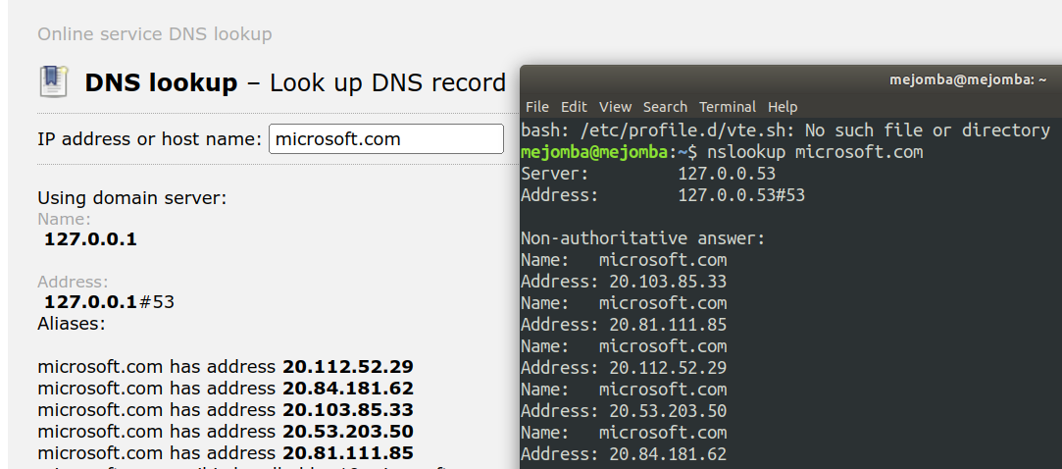

۲: نتیجه ping کردن ip های مایکروسافت: اگر از ip های بدست اومده از microsoft.com استفاده کنیم ping نمیشه اما اگه از ip های بدست اومده از [www.microsoft.com](http://www.microsoft.com/) استفاده کنیم ping انجام میده.

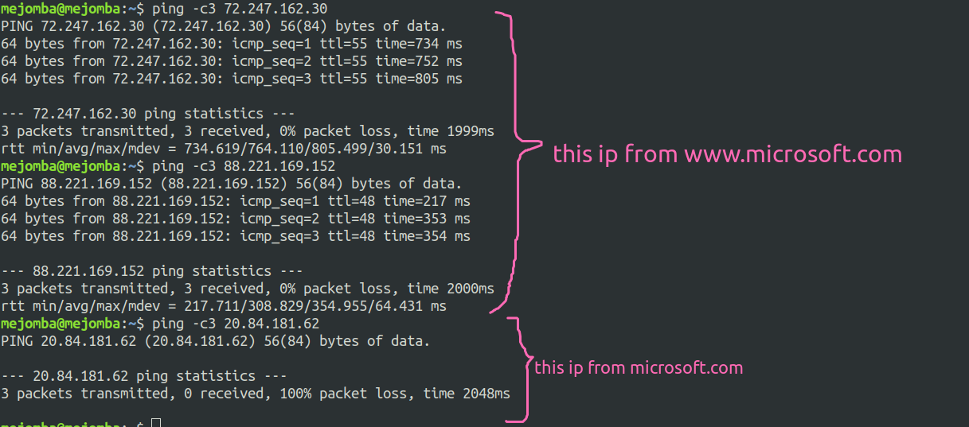

۳:‌ با استفاده از دستور traceroute می‌توان مسیر رسیدن به یک آدرس را بدست آورد ( هم با استفاده از ip هم نام دامنه مورد نظر)

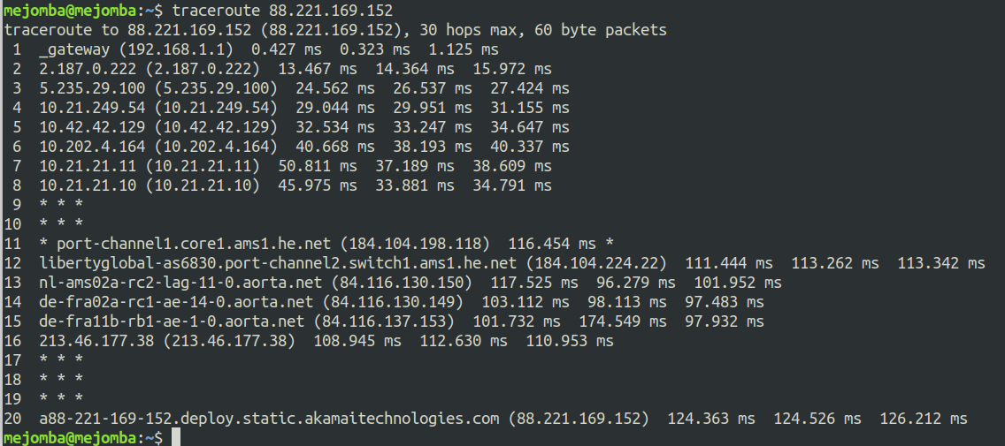

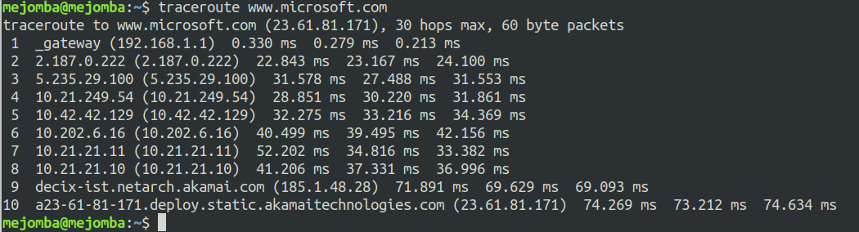

۴: برای مسیری که از traceroute [www.microsoft.com](http://www.microsoft.com/) بدست آمده جدول local یا global بودن و همچنین location هرکدام از ip ها (گره ها) را مینویسم.

| author | location | type | ip |
| --- | --- | --- | --- |
| me | home | Private / local | 192.168.1.1 |
| Guilan Telecommunication | Iran / Tehran | Valid / global | 2.187.0.222 |
| Telecommunication Company of Azarbayejan Shargi | Iran / Tabriz | Valid / global | 5.235.29.100 |
| - | - | Private / local | 10.21.249.54 |
| - | - | Private / local | 10.42.42.129 |
| - | - | Private / local | 10.202.6.16 |
| - | - | Private / local | 10.21.21.11 |
| - | - | Private / local | 10.21.21.10 |
| DE-CIX Management GmbH | Turkey / Istanbul | Valid / global | 185.1.48.28 |
| Akamai Technologies Inc. | Turkey / Istanbul | Valid / global | 23.61.81.171 |

۵: خب از اونجایی که میدونید چه بلایی روی سرویس نقشه گوگل آوردن، برنامه path analyzer pro وقتی از ایران مسیریابی میکردم امکان نمایش روی نقشه رو نداشت چون نمیتونست اطلاعات مربوطه رو دانلود کنه اما مسیر ip ها رو نشون میداد.

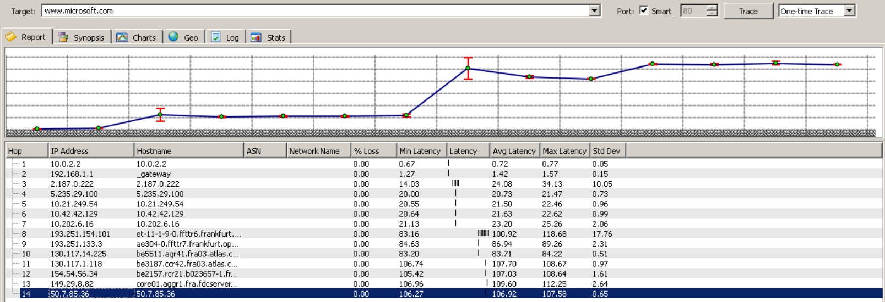

حالا اگه از فیلترشکن استفاده کنیم و مسیریابی کنیم میتونیم روی نقشه هم ببینیم، البته مسیر از ایران شروع نمیشه و از آمریکا که محل فیلترشکن هست شروع میشه. اینجا یکی از ip های مایکروسافت که توی اروپا هست رو مسیریابی میکنیم و از آمریکا (محل فیلترشکن) میریم به اون سرور توی اروپا

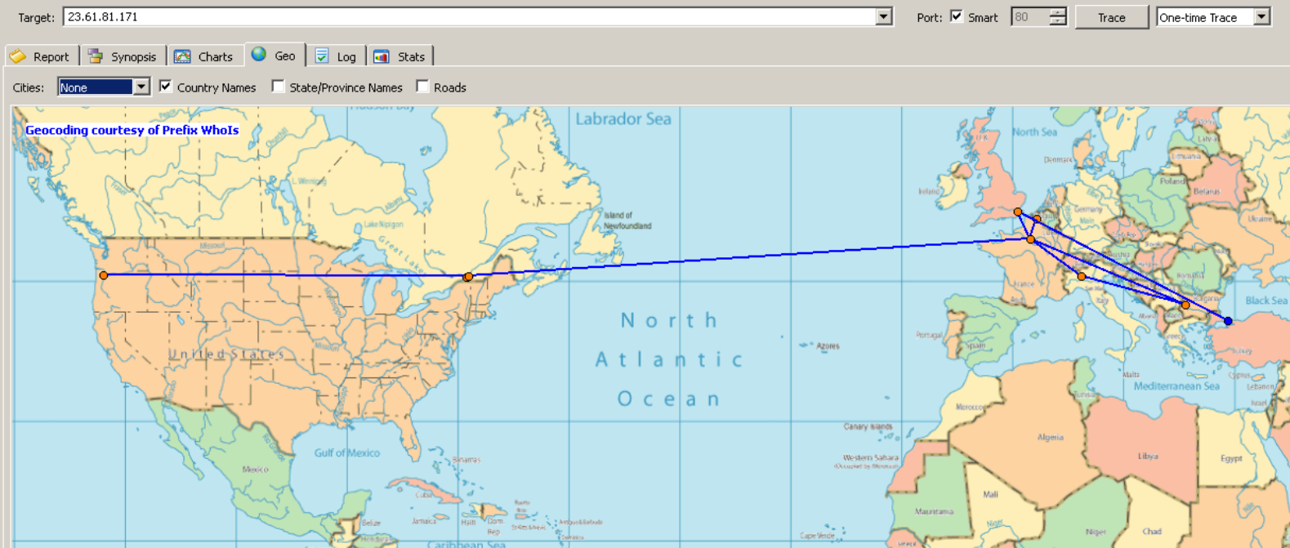

حالا اگه بجای ip که توی اروپا هست دامنه [www.microsoft.com](http://www.microsoft.com/) مسیریابی کنیم به یکی از سرورهای داخل خود آمریکا میرسیم. احتمالاً بخاطر اینکه نزدیک‌تر هست انتخاب میشه.

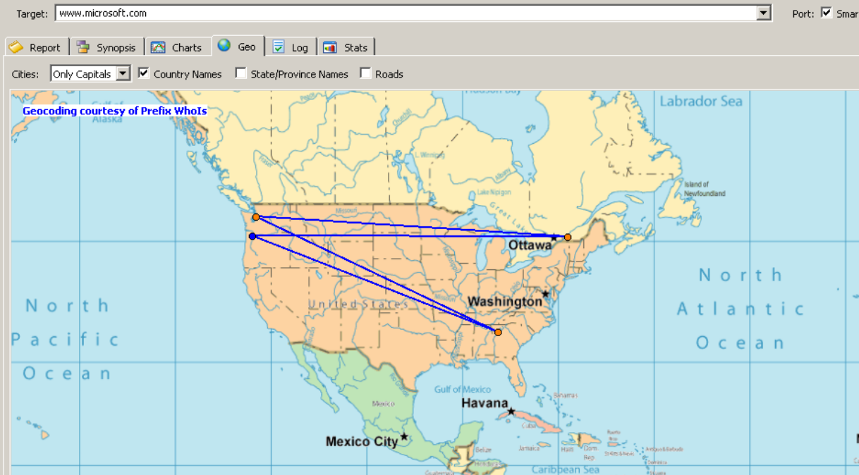.

===============================سوال دوم================================

۲: IP لپتاپ من 192.168.1.102 بود که توسط گوشی ping کردم.

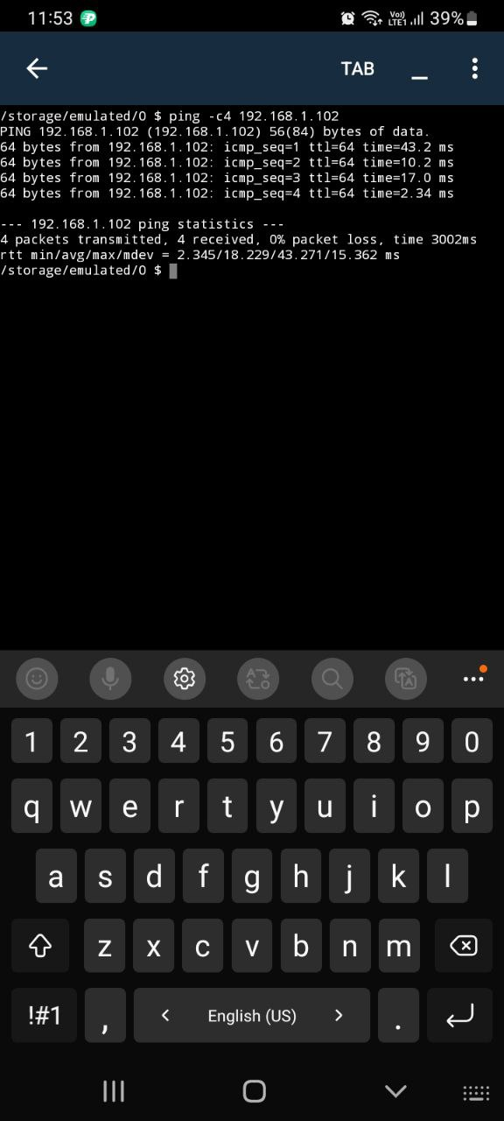

============================سوال سوم==============================

۳: نمودار گرافیکی شبکه خانگی

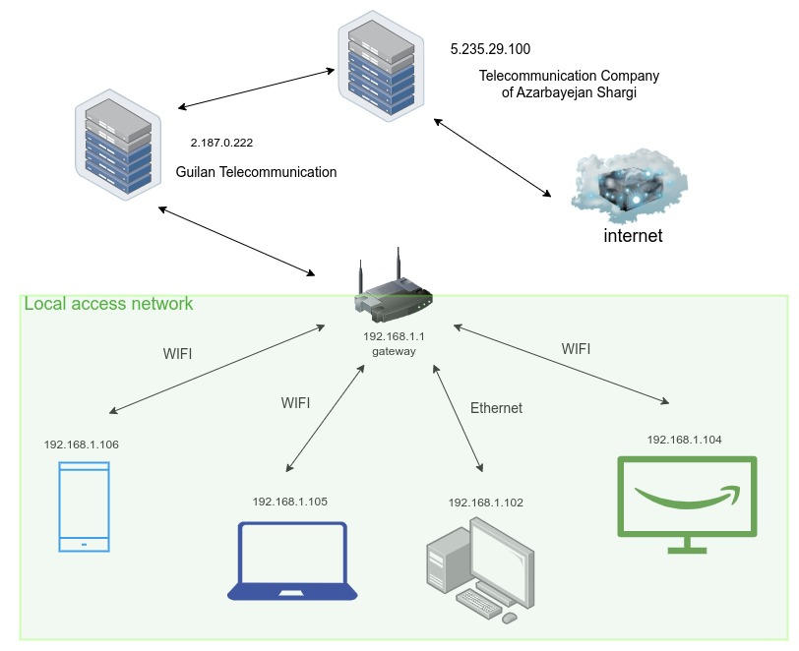

============================سوال چهارم=============================

۴: پروتکل HTTP

پروتکل HTTP مجموعه قوانینی است که روی TCP/IP اجرا می‌شود و مشخص میکند فایل‌ها چگونه باید منتقل شوند.

۴-۱ تفاوت HTTP2 , HTTP1.1

HTTP2 امکان ارسال و دریافت چندگانه را دارد. یعنی میتواند روی یک اتصال TCP چندین request/response آن هم به شکل ناهمزمان (asynchronously) انجام دهد.

HTTP2 الگویی به نام server push را اراعه میکند. یعنی سرور پیشبینی میکند که client به چه منابعی نیاز خواهد داشت و مجموعه‌ای از آن‌ها را برای client می‌فرستد قبل از اینکه request از جانب client ارسال شود. البته client هم قابلیت این را دارد که server push را نادیده بگیرد. این کار در خیلی از مواقع باعث افزایش بهره وری می‌شود. اما HTTP1.1 فقط به درخواست هایی که ارسال شده پاسخ میداد و چیز اضافه‌ای ارسال نمیکند.

HTTP2 درخواست ها را به شکل باینری ارسال و دریافت میکند یعنی فقط 0و1 و این پیام‌ها در لایه باینری به قالب‌هایی که Data یا Header هستن تفکیک می‌شوند. این ویژگی کارایی را از نظر فشرده‌سازی و امنیت افزایش میدهد.

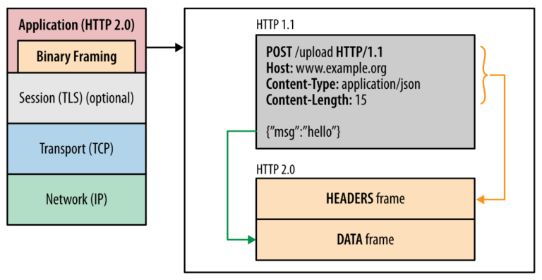

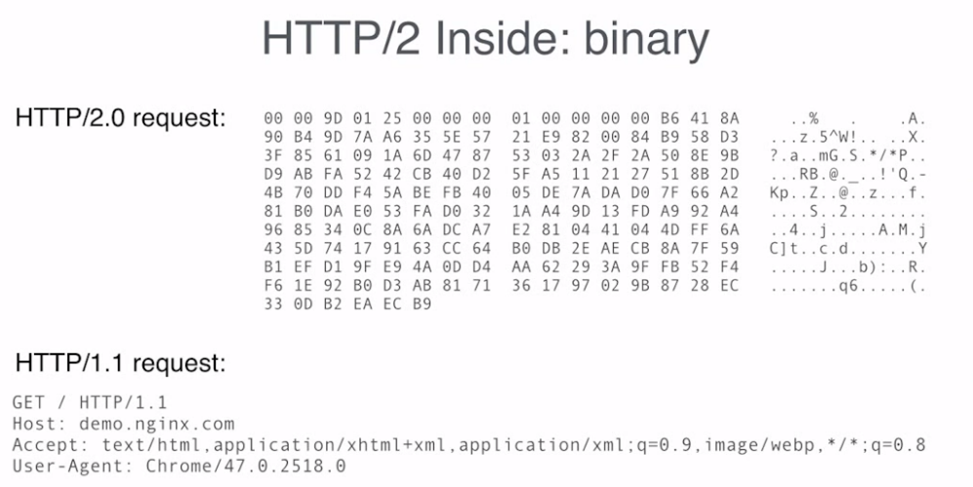

HTTP2 برای فشرده‌سازی header از الگوریتم HPACK استفاده می‌کند (ترکیبی از کد Huffman یک دیکشنری از سمبل های از پیش تعریف شده و یک دیکشنری داینامیک از هدرهای واقعی که در هنگام اتصال داریم. توضیح کامل‌تر در RFC 7541) در حالی که HTTP1.1 فشرده‌سازی نمیکنه.

۴-۲: تفاوت HTTP3 با HTTP2

HTTP3 در سال 2019 اراعه شده و فعلاً خیلی در سطح وب استفاده نمیشه (به گفته cloudflare حدود 3 درصد) اما در حال رشد هست. تفاوت اصلی با نسخه های قبلی در اینکه از QUIC بجای TCP استفاده میکنه. که سریع‌تر و ایمن تر هست. حالا QUIC چیه؟ یه پروتکل برای لایه انتقال شبکه هست که ترکیبی از TCP و TLS رو اراعه میکنه.

۴-۳: کدهای 3xx برای چی هستن؟

معمولاً این status code ها زمانی ارسال میشن که برای تکمیل کردن request نیاز به انجام دادن کارهای بیشتری توسط client هست. خیلی وقت‌ها برای url redirect کردن از این کدها استفاده میشه.

۴-۴:

|  |  |  |
| --- | --- | --- |
| Description | Type | Header |
| میزبان و شماره پورت سرور که درخواست به آن ارسال شده | request | Host |
| آدرس صفحه قبلی که از آن به صفحه درخواستی فعلی آمدیم | request | Referer |
| معمولاً الگوریتم فشرده‌سازی مشخص میکنه | request | Accept-Encoding |
| نوع رسانه منبع را تعریف میکند | request/response | Content-type |
| اندازه پیام منبع به بایت | request/response | Content-Length |
| محدوده‌ای مشخص از یک پیام کامل را نشان می‌دهد | response | Content-Range |
| نشان میدهد به کدام صفحه قراره تغییر مسیر بدیم | response | Location |
| آخرین زمان تغییر منبع را میدهد | response | Last-Modified |
| دستورالعمل کش کردن در مرورگر یا اشتراک گذاری آن روی cdn | request/response | Cache-Control |

============================سوال پنجم==============================

۵: آشنایی با وب سرور ها

۵-۱: محبوب‌ترین وب سرورها: بین منابع مختلف اختلاف جزیی بود اما این تصویر میتونه مناسب باشه.

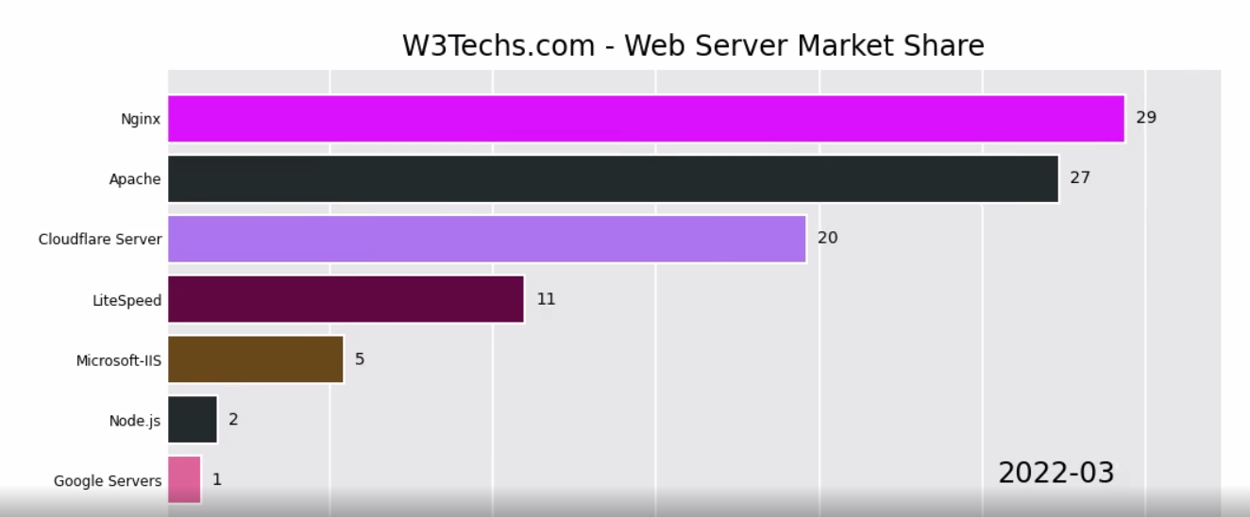

۵-۲: مزییت ها و قابلیت‌های وب سرورهای بالا رو میگیم.

NGINX:

* سازگار با اغلب برنامه‌های تحت وب
* مصرف کم منابع
* استفاده از load balancing
* متن باز بودن

کاربردهای NGINX:

* سایت با ترافیک بالا
* وب سرور بهینه شده
* وقتی سرور با منابع زیادی نداری

Apache:

* ماژول هایی با قابلیت شخصی سازی
* FTP/HTTP2
* session tracking
* قابل استفاده با اکثر زبان‌ها

کاربردهای Apache:

* برای تازه کارها راحت تره
* متن باز و قابل شخصی سازی هست
* برای وب سایت‌های WordPress با ترافیک کم تا متوسط

Cloudflare:

* راه اندازی ساده
* پشتیبانی آنلاین
* پشتیبانی از اکثر زبان‌ها

LightSpeed:

* معماری Event-driven
* سازگار با پنل های مختلف هاستینگ
* بهینه شده برای php

کاربردهای LightSpeed:

* وبسایت های ترافیک بالا یا فروشگاهی
* تنظیم ساده روی لینوکس

Microsoft IIS:

* تجمیع شده با محصولات مایکروسافت
* رابط کاربری ساده و کاربرپسند
* ویژگی‌های امنیتی از پیش تعریف شده پیشرفته

کاربردهای Microsoft IIS:

* برای سرورهای ویندوزی
* راه اندازی چند سایت روی یک سرور

=================================سوال ششم=============================

۶: تفاوت درخواست GET, POST:

درخواست GET جهت دریافت اطلاعات از سرور استفاده می‌شود، درخواست POST جهت ارسال و ثبت اطلاعات و معمولاً اعتبارسنجی همراه خود دارد و یک token هم باید ارسال شود. Token می‌تواند محدودیت زمان داشته باشد.

==============================سوال هفتم، اختیاری==========================

۷-۱: راه اندازی ssh server روی گوشی، اتصال به آن از طریق دستگاهی دیگر و اجرای دستور ifconfig

ابتدا open ssh روی گوشی نصب کردم و ssh-keygen براش تنظیم کردم و با دستور sshd سرور روی پورت 8022 اجرا شد. بعد با استفاده از ترمینال ubuntu به گوشی ssh کردم و دستور ifconfig روی سرور اجرا کردم که اطلاعات کارت شبکه سرور نمایش داده بشه.

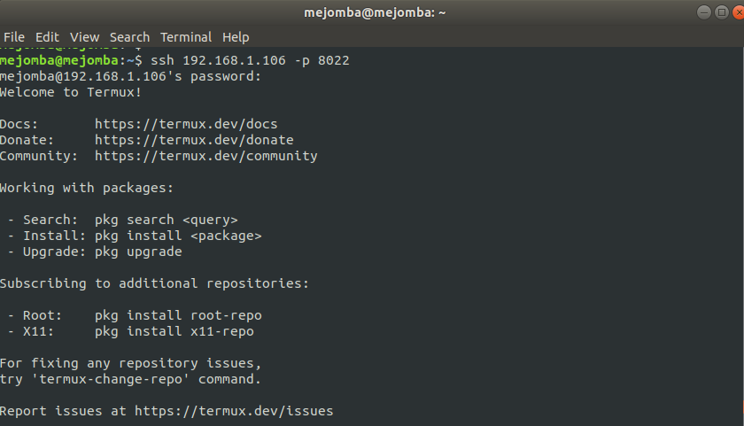

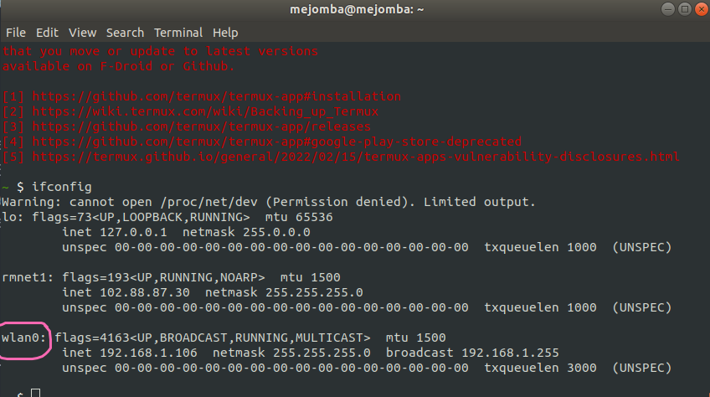

۷-۲: انتقال فایل از کلاینت به سرور

در همین حال که سرور ssh فعال است میتوانیم از پروتکل SCP یا Secure Copy استفاده کنیم و یک عکس را از ubuntu(client) به گوشی که الان سرور ssh هست بفرستیم.

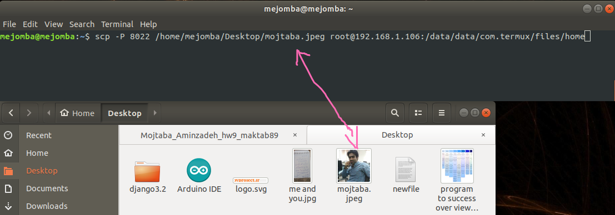

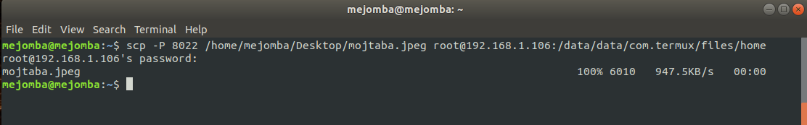

و اما اتفاقی که روی سرور(گوشی) میوفته

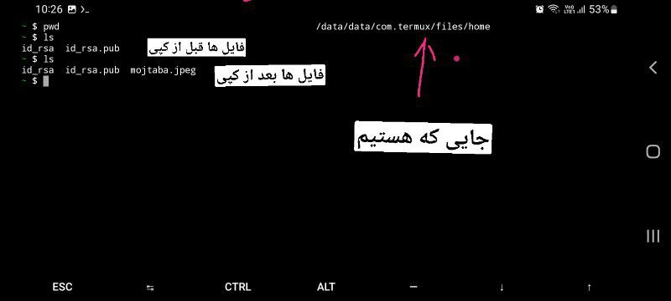

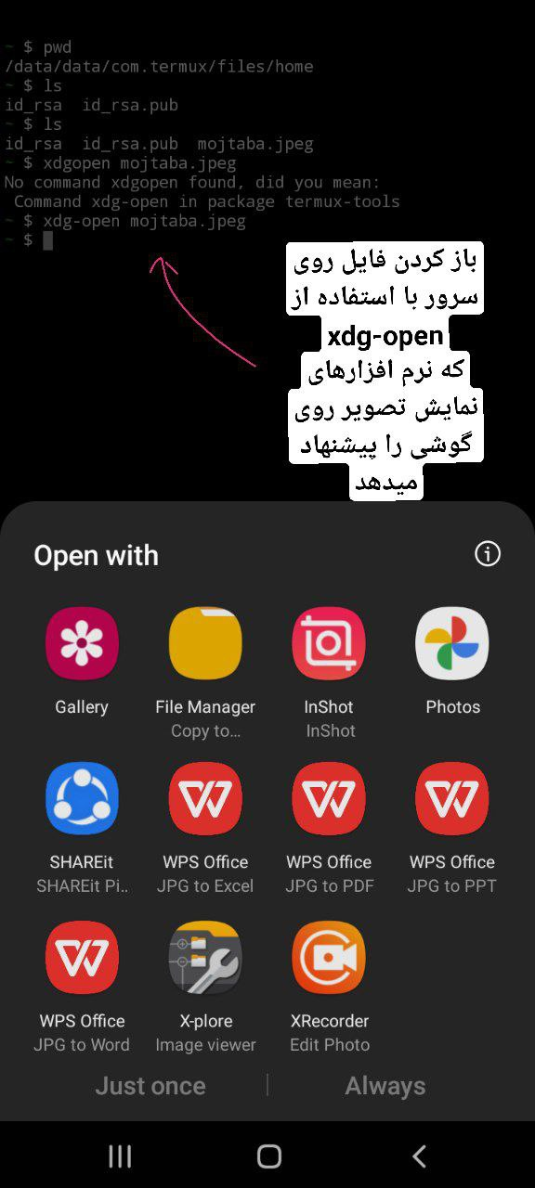

۷-۳: راه اندازی وب سرور آپاچی روی گوشی

ابتدا با دستور pkg install apache2 وب سرور را روی گوشی نصب میکنیم.

با دستور apachectl -k start سرور راه می اندازیم.

فایل‌های html خود را به مسیری که آپاچی از آنجا فایل‌ها را سرو میکند میبریم.

از ubuntu(client) به گوشی و پورت 8080 وصل می‌شویم که سایت قابل مشاهده است.

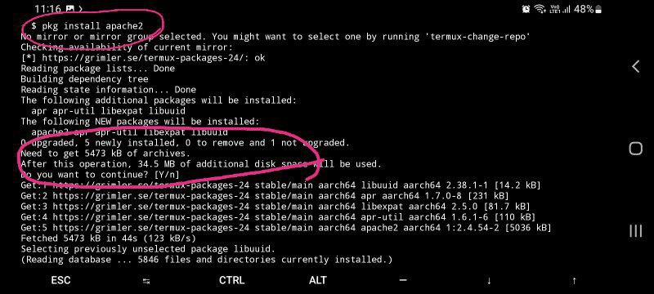

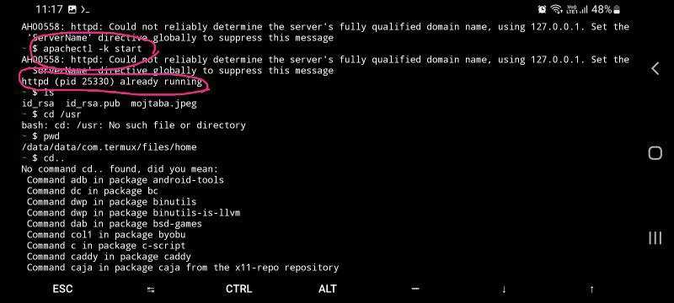

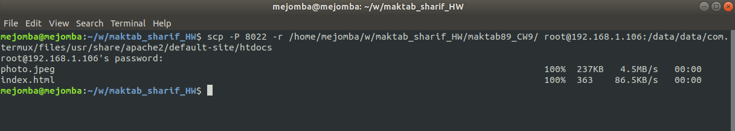

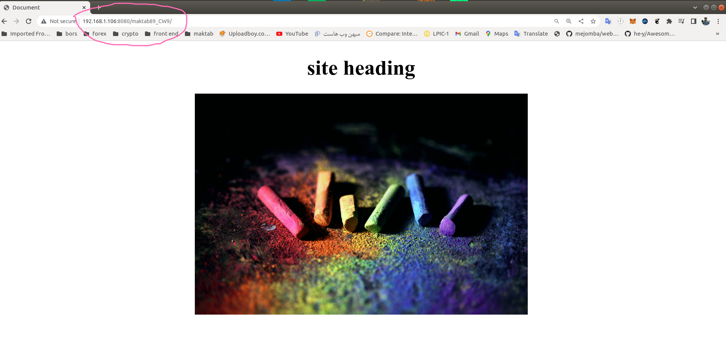

================================سوال هشتم=============================

۸: اجرای دستورات ifconfig, ping, traceroute, nslookup روی گوشی.

